**Описание горения водород-воздушных смесей в рамках двухстадийного цепного механизма реакций**

***Хвосточенко К.Д.***

*Студент*

*Московский Физико-Технический Институт, ЛФИ, Долгопрудный, Россия*

*E-mail: khvostochenko.kd@phystech.edu*

В работа численно и аналитически исследуется одномерное адиабатическое горение богатых смесей. Процесс горения описывается с использованием двухстадийного цепного механизма реакций. Предлагаемые модели используются для описания экспериментальных данных по скорости горения водород-воздушных смесей. Кроме того, численно анализируется пульсирующий режим горения, когда профиль становится нестационарным и периодически меняется во времени.

Рассматривая модель предполагает образование промежуточного вещества в процессе реакций, которое называют радикалом. Образующиеся радикалы вступают в два вида реакций: реакция разветвления цепи, когда радикал, взаимодействуя с окислителем, рождает еще больше радикалов и рекомбинации, когда радикал уничтожается. Считается, что динамика системы описывается только процессами диффузии и переноса. Кроме того, поскольку рассматриваются только богатые смеси, то изменением концентрации топлива в процессе реакции будем пренебрегать. Уравнения модели в безразмерном виде запишутся следующим образом:

$$\frac{∂θ}{∂t}=\frac{∂^{2}θ}{∂x^{2}}+c\frac{∂θ}{∂x}+(1-σ)(qrX+K_{1}(1-q))$$

$$\frac{∂Y}{∂t}= L_{F}^{-1}\frac{∂^{2}Y}{∂x^{2}}+c\frac{∂Y}{∂x}-K_{1},$$

$$\frac{∂X}{∂t}= L_{X}^{-1}\frac{∂^{2}X}{∂x^{2}}+c\frac{∂X}{∂x}+K_{1}-rX,$$

$$K_{1}=β^{2}XYe^{β(1-1/θ)}.$$

Переменными здесь являются: $θ$– температура смеси, $Y$– концентрация окислителя, $X$– концентрация радикалов, $t$– время и $x$– координата. Остальные величины считаются постоянными в процессе реакции.

В пределе бесконечно большого $β$ можно считать $K_{1}$ пропорциональным дельта-функции [1]. Тогда данная система может быть разрешена аналитически, что делается в данной работе. Обе модели применяются для описания экспериментальных данных по скорости горения водород-воздушных смесей. Результаты представлены на рис. 1. Кроме того, при увеличении количества топлива фронт перестает быть стационарным и появляются осцилляции фронта пламени, как показано на рис. 2. В момент их появления происходит бифуркация Хопфа. В этой работе находится момент возникновения бифуркации. Полученные результаты согласуются с известными в литературе [2].

Таким образом, в данной работе показано, что двухстадийная модель способна хорошо описывать скорости распространения фронта пламени в богатых водород-воздушных смесях, а также предсказывать возникновения диффузионно-тепловых неустойчивостей, проявляющихся в виде пульсаций пламени.

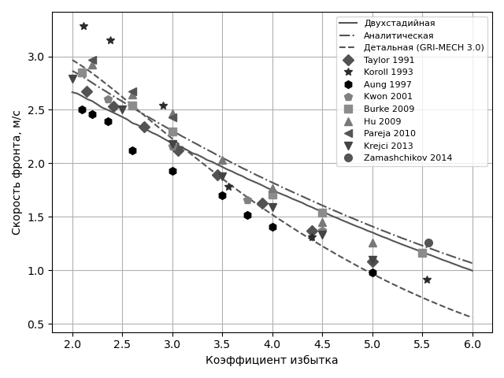

***Рис. 1.*** Зависимость скорости фронта пламени от коэффициента избытка. Маркерами изображены экспериментальные данные [3].

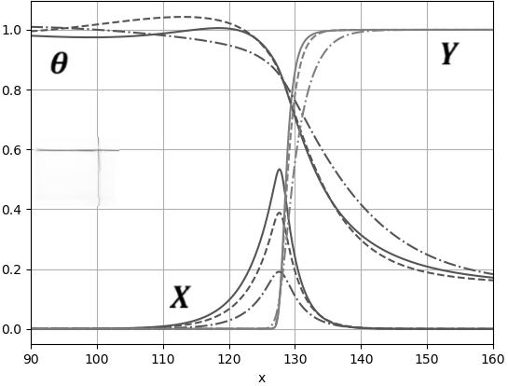

***Рис. 2.*** Профили концентраций и температуры в разные моменты времени в пульсирующем режиме колебаний.

**Литература**

1. Sivashinsky G. I. Diffusional-thermal theory of cellular flames //Combustion science and technology. – 1977. – Т. 15. – №. 3-4. – С. 137-145.
2. Korsakova A. I. et al. Stability of rich laminar hydrogen-air flames in a model with detailed transport and kinetic mechanisms //Combustion and Flame. – 2016. – Т. 163. – С. 478-486.
3. Konnov A. A. et al. A comprehensive review of measurements and data analysis of laminar burning velocities for various fuel+ air mixtures //Progress in Energy and Combustion Science. – 2018. – Т. 68. – С. 197-267.